Sůl

1) Význam NaCl
- pochutina = ……………..…………………………………………………………………………………………
- pro lidský organismus - důležitá pro tvorbu žaludeční kyseliny, přísun jódu a zadržování vody v těle - Na
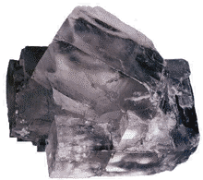
- pro potravinářský průmysl - konzervační prostředek, ochucovadlo

2) Výskyt
- nerost - kamenná sůl
- mořská voda - sůl obsahuje i příměsi jiných solí

3) Druhy soli dle způsobu získávání
- Kamenná sůl - těžba v solných dolech, mletí, třídění dle zrnitosti - např. ……………………………………….
č. 0 - nejjemnější sůl (zrna menší než 1 mm) - v prodeji
č. 1 - hrubší sůl
č. 2 až 3 - pekařská posypová a hrubozrnná sůl do mlýnků, průmyslová sůl

- Vakuová sůl - odpařováním solných roztoků ve vakuové odparce, nejjemnější a nejčistší
- Pánvová sůl - odpařováním mořské vody na otevřených plochách, hrubší zrnění

4) Obohacování soli
- jodizace - nutná pro správnou činnost štítné žlázy
- fluor - pro ochranu zubní skloviny
- vitamín B₉ - kyselina listová - pro krvetvorbu, dělení buněk
- látky zabraňující slepení soli - maximálně 1 %, jinak mají vliv na chuť
- ochucovací přísady - maximálně 10 % např. bylinek, česneku, koření …..

5) Skladování soli
- vlhkost max. 70 % = sucho, temno, chlad
- nepovolené sousedství s aromatickým zbožím - sůl pohlcuje vlhkost i pachy

6) Tržní druhy soli v prodeji
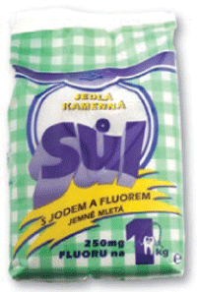
- Kamenná sůl jodizovaná , Alpská stolní sůl s I
- Mořská sůl - přirozený obsah jódu
- Pekařská sůl - na posyp pečiva
- Dietní sůl - snížený obsah NaCl - nahrazen KCl, pro diety při vysokém
krevním tlaku, onemocnění ledvin
- Bylinné soli - např. Alpská bylinná sůl, obsahuje sušenou zeleninu a koření
- Kořenící soli - česneková, celerová, kmínová
- Uzená sůl - ochucená a aromatizovaná látkami kouře
- Ochucovací soli - Glutasol - zdůrazňuje masovou chuť
- Dusitanová sůl - podporuje vznik červeného vybarvení uzenin - tzv. barvící sůl
